新人教版八年级物理《9.4流体压强与流速的关系》导学案1

学习目标
了解气体的压强与流速的关系．
了解飞机的升力是怎样相关的现象．
重点与难点
重点：气体的压强与流速的关系．
难点：运用气体的压强与流速的关系解释日常生活的现象．
预习（看书完成）
一：
实验1、选择用大号注射器一支，装满水的水槽一个，两只塑料小船，作为实验器材，用注射器向漂浮在水面上的两只小船间喷射水流。
1）现象
2）说明 。
实验2、在两张纸中间吹气 1）现象
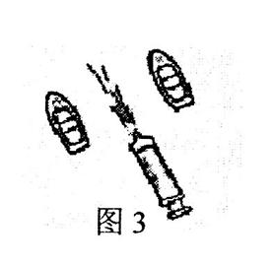
2）说明
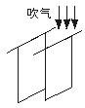
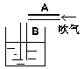

实验3、们把一根中间切开（未断）折成直角的饮料吸管，一端插入水中，向管中间吹气。
- 现象
- 说明
总结：1.液体和气体，都具有 性，统称为流体。
2.三个实验的共同之处是：流体压强与 有关，流体在流速大的地方压强 ，在流速小的地方压强 。
二：飞机的升力
飞机的机翼下方 上方 ，当气流迎面吹来时，在相同的时间内上方气流经过的路程 下方气流经过的路程，因此上方气流流速 ，压强较小，下方气体流速较小，压强较大。因此在机翼的上下表面存在压强差，这就产生了向上的升力。

课后作业：
1、 为了保护轮船在河道中安全行驶，当两船交会时应采取的措施正确的是（ ）
A、应使两船间距离大些 B、两船应减小速度
C、两船应超出原有速度 D、以上措施都可以
2、春天是放风筝的好季节。风筝在空气中飞行利用了下列什么原理 （ ）
A.风筝下方空气流动速度小，空气压强小
B.风筝下方空气流动速度大，空气压强大
C.风筝上方空气流动速度大，空气压强小 。
D.风筝上方空气流动速度小，空气压强大
3、飞机的产生升力的原因是（ ）
A、气体流速越大，气压越小。 B、气体流速越大，气压越大。
C、气体流速不影响气压。 D、以上说法都不对。
4、在火车站或地铁站的站台上，离站台边缘1米左右的地方标有一条安全线，
人必须站在安全线以外的位置上候车，关于这一现象的解释正确的（ ）。
A、离车越近，车的吸引力越大。
B、防止车上掉下物品砸伤行人。
C、火车驶过时，空气流速较大，气压会减小，安全线外气压大于线内气压，大气压力会把人推向火车，容易发生事故。
D、以上说法都有道理。
5、一场大雪过后，在公路雪地上行驶的小汽车，车后部常常会有雪附着在上
面，对于这种现象，下列分析正确的是（ ）。
A、汽车与空气摩擦而吸住雪。 B、车上原来有雪。
C、司机为了保持车体干净而故意做的。
D、汽车行驶时，车体两边的空气流速较大，是气压差的作用把雪掀起附
着在上面的。
6、观察下图所示实验，当用力向A管吹气时，会看到B管中水位_______的现象：原因是_______________________________。这个现象在现实生活中有什么实用价值，举一例说明___________________ ______。
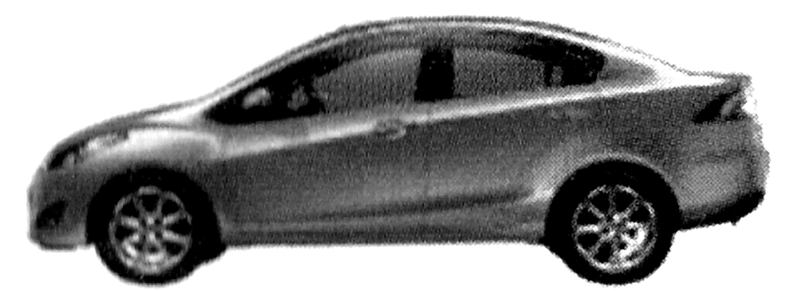
7.随着人们生活水平的不断提高，各种小汽车已经走进我们的家庭。仔细观察和思考，可以发现小汽车的一些设计和使用过程中的许多现象都与物理知识有关，请你用学过的物理知识解答下面的问题：
（1）小汽车的外形设计成流线型(如图6所示)，当小汽车在水平路面上高速行驶时对路面的压力比静止时 （选填“增大”、“减小”或“不变”），其原因是

堂清试题（共计10分）
1．如图3所示，能够说明流体压强与流速关系的是（ ）
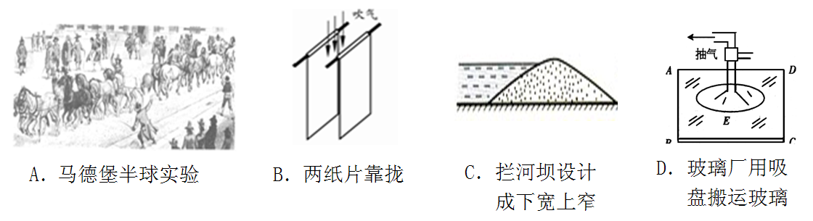
2气体的流速越大，压强越小。下列现象的产生与此相关的是（ ）
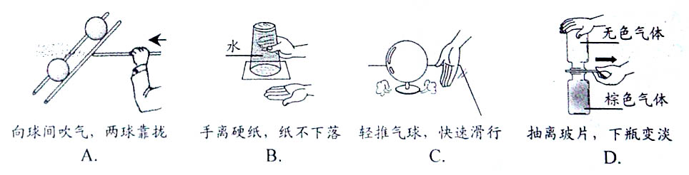
3如图所示，一把太阳伞固定在地面上，一阵大风吹来，伞面被“吸”，严重变形。下列有关这一现象及其解释，正确的是（ ）
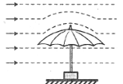
A．伞面被向下“吸’’，伞上方的空气流速大于下方
B．伞面被向上“吸”，伞上方的空气流速大于下方
C．伞面被向下“吸”，伞上方的空气流速小于下方
D．伞面被向上“吸”，伞上方的空气流速小于下方
4．如图3所示，两只纸船浮在水面上静止不动，用大注射器向两船之间的水面快速注水，两船将（ ）
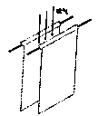
A．向中间靠拢 B．静止不动 C．向两侧分开 D．向同侧偏移
5三峡船闸是世界上最大的船闸，它的建造使用利用了________的原理。用吸管吸饮料时，利用了________的作用。如图所示，在两张纸片中间向下吹气，可观察到两纸片向中间靠拢，这是因为________________________。
6“八月秋高风怒号，卷我屋上三重茅”，诗中包含的科学道理是（ ）
A．风声是空气振动而产生的声音
B．力是改变物体运动状态的原因
C．屋顶上方空气流速快，压强小；屋内空气不流动，压强大
D．风使屋顶产生的升力大于屋顶重力
7..小明坐在汽车上，汽车行驶过程中，开了车窗小明看到车内悬挂的窗帘在向 飘动(选填“车内”或“车外”）；这是由于车外空气的流速大于车内，而使车内的气压________车外的气压而造成的（选填“大于”、“小于”或“等于”）。

